כמו עשב בניסן -לירון בן שמעון
מילים: רחל שפירא לחן: מישה סגל
הפקה מוזיקלית ועיבוד: אור בן עומרי
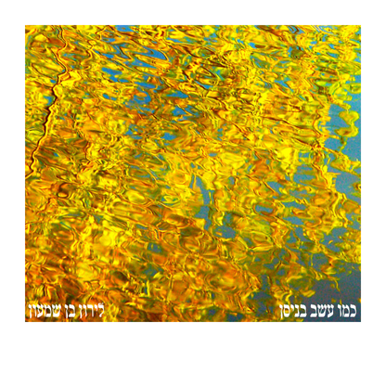
עידן שתיוי, בן 29, בן דוד של חברתי הטובה אמי, חטוף בעזה כבר כמעט שנה שלמה.
בעקבות הדברים שכותבת לו בת זוגו סתיו, הדהד בי המשפט האלמותי של רחל שפירא :
"תזכור כיצד עולם שלי הבטיח לא לרצות לפרוח בלעדיך"
הרגשתי צורך להקליט את השיר ולהקדיש אותו לזוג האוהבים שהופרדו באכזריות כזו.
השיר הוקלט כתפילה לשובו המהיר של עידן ושל כל החטופים כולם ומתוך כאב על הקושי שחווים
בני המשפחות ובני ובנות הזוג שחייהם נעצרו.

לירון בן שמעון, עובדת בימים אלה על אלבום אי פי חדש ובמקביל ממשיכה לכתוב ולהלחין
לזמרים רבים [אושיק לוי, לאה שבת, אריק סיני, הראל סקעת, ישי לוי, זהבה בן ועוד...]
לפני כמה ימים יצא השיר 'ארץ' אותו יצרה לחמי רודנר, ובהופעה הקרובה שלה ב10.10
בהאנגר 19, היא תארח את חמי לערב של רוקנרול ונחמה ♡

לפרטים נוספים: uavnonpr@gmail.com 050-8122344

